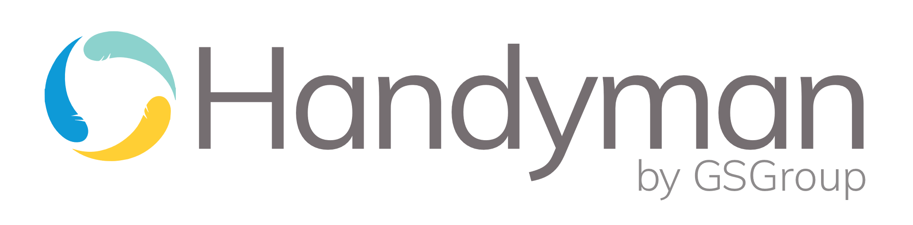
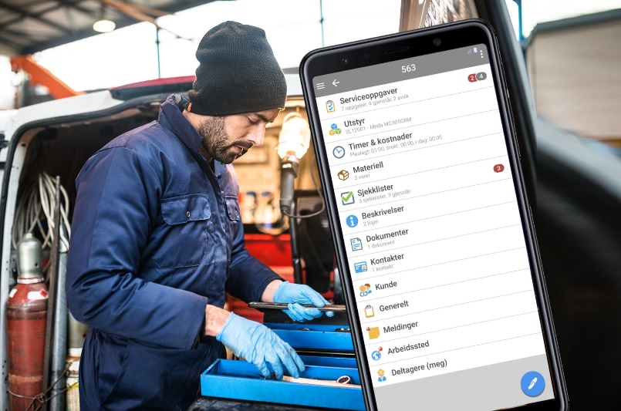
[Generell beskrivelse av Handyman Mobile]
Innholdsfortegnelse
1. OM HANDYMAN 3
2. PRODUKTBESKRIVELSE – HANDYMAN MOBILE 4
2.1 ORDRE 5
2.2 KUNDE OG KONTAKTER 7
2.3 OPPGAVER / INFORMASJON 7
2.4 MATERIELL 8
2.4.1 Handyman Mobile lager & bestilling 10
2.5 TIMER & KOSTNADER 12
2.5.1 Handyman Mobile sammenhengende timeføring 12
2.5.2 Handyman Mobile sammenhengende timeføring 13
2.5.3 Handyman Mobile Registrering av tid for flere 14
2.6 DOKUMENTER 15
2.7 SJEKKLISTER 15
2.8 UTSTYR 16
2.8.1 NFC og merking av utstyr 17
2.8.2 Historikk 17
2.9 KJØREBOK – INTEGRASJON 17
2.10 MELDINGER 18
2.11 TILBUD 19
2.12 HENDELSER 19
2.12.1 Viktige egenskaper 20
3. SIKKERHET 21

- Om Handyman
Handyman Mobile-appen er kjernen i vår løsning. Denne inneholder et kraftig sett med standardiserte funksjoner som hjelper bedrifter som har store krav til hastighet, effektivitet og ikke minst enhetlige og enkle måter å rapportere og dokumentere på.

I Handyman-appen kan man se all nødvendig informasjon knyttet til en arbeidsordre, samt på en enkel måte utføre all dokumentasjon, registrere timer, avvik og annen datafangst på en jobb. Man har tilgang til full historikk og dokumentasjon i felt på installasjonen som det jobbes med.
Kontor-personell kan hvis ønskelig fakturere kunden før feltoperatøren selv forlater kundens lokasjon og dermed redusere faktureringsprosessen ned til bare en dag. Dette vil forbedre bedriftens kontantstrøm betydelig. Alt dette leveres gjennom en standard app som er raskt å distribuere og enkel å konfigurere. Appen kan brukes på iOS, Android og Windows.
Basert på vår erfaring med andre kunder vil flere av momentene nedenfor ha stor betydning for dere ved valg av håndholdt datafangstløsning:
- Standard programvare for ordrehåndtering i felt
  - Timeregistrering på mange forskjellige måtet
  - Materialforbruk registrering
  - Dokumentasjon via sjekklister og bilder
- Integrert kartsystem viser vei til ordrested
- Tilgang til vare- og prislister
- Mulighet for integrasjon mot kjørebok
- Handyman er et skalerbart system som kan utvides med mange tilleggsfunksjoner/moduler deriblant:
  - Servicemodul – automatisk generering av serviceoppdrag, servicehistorikk tilgjengelig i felt, med mer
  - Tilbudsmodul – Skape tilbud i felt
  - Hendelsesmodul – proaktiv kunde- og intern kommunikasjon
  - Timegodkjenningsmodul – godkjenning av timer som kan eksporteres til lønnssystem
- Handyman Mobil app tilgjengelig for Android, iOS og Windows 10
  - En bruker kan registrere på flere mobile enheter

Hvor oppstår de virkelige gevinstene?
Dette varierer selvsagt fra kunde til kunde, men svært mange av våre kunder opplyser i etterkant at de oppnår gevinst på bl.a.:
- Raskere fakturering
- Bedret kvalitet på kundekommunikasjonen
- Vesentlig redusert papirarbeid
- Redusert manuell koordinering
- Økt produktivitet både ute og inne
- Bedret kvalitet på dokumentasjon av utført arbeid

GSGroup AS har gjennom prosjekter med mer enn 1.700 kunder vist at vi har svært gode forutsetninger for å oppfylle overnevnte fordeler og levere en løsning som vil forenkle og effektivisere hverdagen for våre kunder. Med nærmere 35 000 daglige brukere, har Handyman en ledende posisjon i markedet for mobile felt-serviceløsninger til serviceorganisasjoner. GSGroup har hatt fokus på utvikling og distribusjon av mobile programvareløsninger for serviceorganisasjoner siden 1998. Siden 2008, har vi gradvis utvidet vårt tilbud til et omfattende system for komplett felt-service-håndtering med ordre/oppdragshåndtering, ressursplanlegging, service-management, rapportering og proaktiv kommunikasjon med kunder og internt i bedriften.

- Produktbeskrivelse – Handyman Mobile
Følgende kapittel beskriver Handyman Mobile-løsningen fra GSGroup.
Handyman Mobile er appen som installeres på smarttelefon/nettbrett for iOS, Android eller Windows, og er verktøyet som brukes av teknikerne ute i felt. Handyman Mobile er et standardprodukt som lar kunden tilpasse utseende og funksjoner selv, etter behov. Registrering av vare- og timeforbruk ved installasjoner foregår på Handyman Mobile, samt dokumentasjon med bilder og sjekklister.

Med en brukerlisens kan man benytte Handyman Mobile på opptil 5 forskjellige enheter. Siden Handyman virker uten internettkobling er man begrenset til å bruke en enhet om gangen, men appen sørger for at dette kan gjøres på en smidig måte.

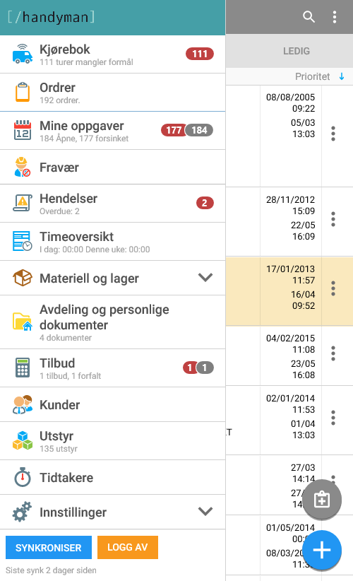  Startmeny for mobil-bruker | Den oppgaveorienterte hovedmenyen på Handyman Mobile har disse hovedinndelingene:  - Ordre – teknikeren ser her tildelte arbeidsordre, interne ordre og eventuelle ledige ordre. Her kan teknikeren åpne en ordre og gjøre registreringer  - Tidtagere – lar teknikeren registrere ved hjelp av tidtakere  - Fravær – enkel føring av ferie og fravær  - Timeoversikt – oversikt over hva som tidligere er ført av tid og andre kostnader på ordre som er utført  - Kunder – lar teknikeren se de kundene som er sendt ut til Handyman Mobile.  - Materiell og lager – handtering av eget lager og bestilling av varer hos grossist  - Utstyr – Denne modulen lar teknikeren se hvilket utstyr som allerede er installert ute hos en gitt kunde.  - Hendelser – Denne modulen holder rede på viktige hendelse på en ordre og hvilke meldinger som skal sendes  - Tilbud – Denne modulen gjør det mulig å lage tilbud til en kunde. Signering av tilbud og aksept i felt gir nye muligheter for økt inntjening.  - Kjørebok – gir mulighet for redigering av turer fra kjørebok og mulighet til å benytte disse for fakturering av reiser og reisetid.  - Mine oppgaver – gir teknikeren en oversikt over sine tildelte oppgaver med status. Disse oppgave tildeles i Handyman Ressursplanlegger.  - Avdelingsdokumenter og Innstillinger – diverse dokumenter fra kontoret og personlige innstilliger i appen  Statuser er tilgjengelig under hvert punkt i hovedmenyen. Dette bidrar til at bruker enkelt kan se viktig informasjon på en enkel måte.  Hovedmenyen på Handyman Mobile kan konfigureres med de menyelementene som er relevant for den enkelte bruker.
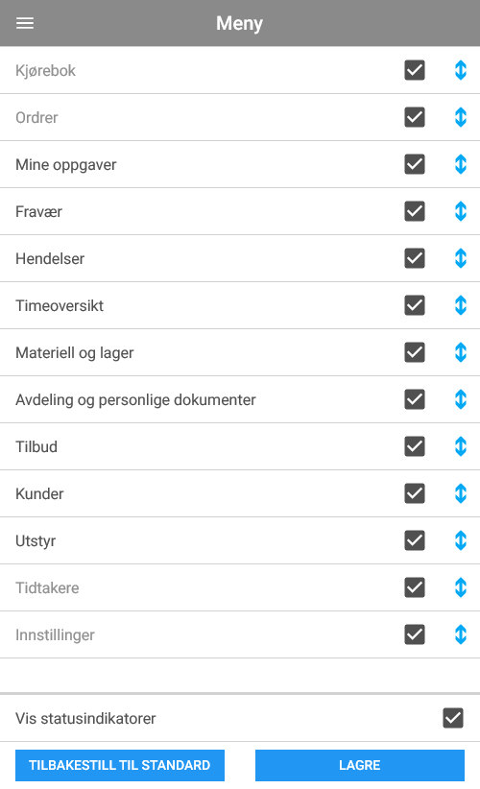
Bruker kan selv velge hvilke menypunkter som skal vises.

  - Ordre
Allerede på «i dag-skjermen» på smarttelefonen kan teknikeren se hvilke jobber han har samme dag, via avtaleoversikten for den innebygde kalenderen som Handyman er integrert med.
I Handyman kan det være mange ulike ordrekategorier som vises i separate faner; vanlige arbeidsordre, internordre og ledige ordre. I tillegg kan man legge sine favorittordrer i en egen fane. Fanene vises kun dersom det finnes ordrer der.
En internordre brukes til registreringer som ikke er knyttet opp mot en kunde. Interntimer er f.eks rydding av lager, administrasjonstid og registrering av sykefravær/ferie etc. Det er også en egen funksjon for enkel føring av ferie og sykefravær.
Arbeidsordre er alle ordrer som sendes en eller flere valgte teknikere. Dette er listen teknikeren plukker sine jobber fra til vanlig. Ved å klikke på ordren i listen så vil man få valg som vis kart, ring kontaktperson, vis ordre-oversikt, bestillinger, m.m.
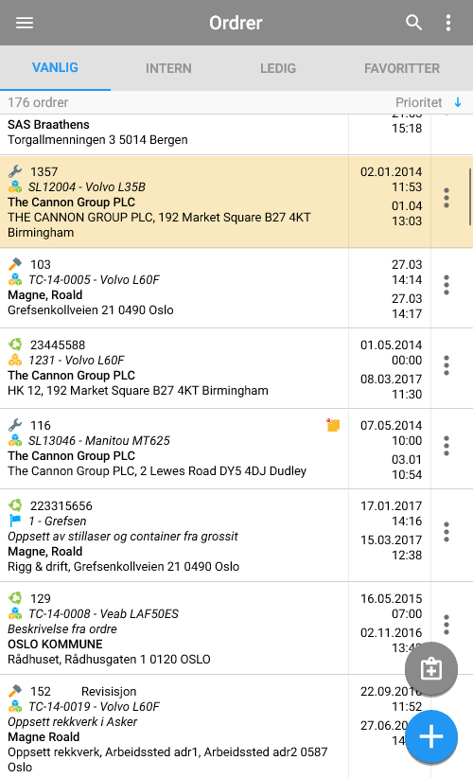 | 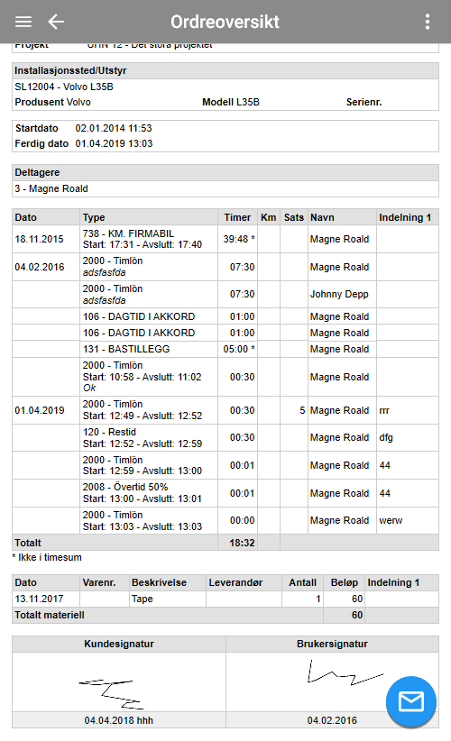 | 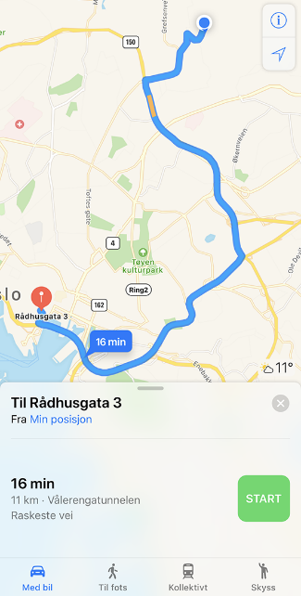  Benytter standard GPS funksjon på mobilenheten
Bruker kan selv velge hva ordrelisten skal sorteres etter og den inneholder diverse filter og søk for å lett kunne finne tilbake til ordre.

Teknikeren velger arbeidsordre ved å trykke på den aktuelle ordren. Handyman går inn i ordremenyen, der er det mange faner. Fanene representerer de ulike elementene av informasjons - og registreringsmuligheter teknikeren har i Handyman. Innholdet varierer med ordretype og hva Handyman er konfigurert for å vise.
Disse fanene har funksjonalitet tilsvarende fanene i Handyman Office.
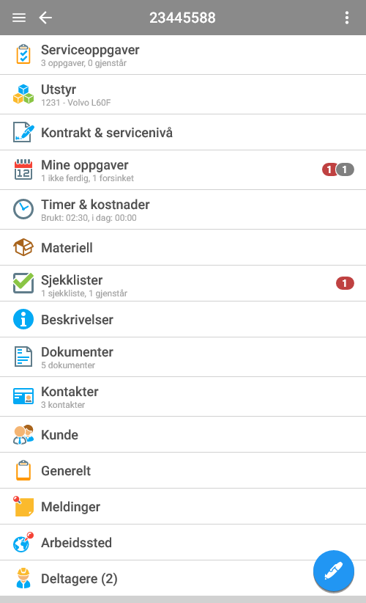  Intuitive menyer reduserer kursbehovet. | Faner fra toppen:  - Serviceoppgaver - Utfylling av serviceoppgaver. Gjelder bare serviceordre. Reparasjonsordre har annen informasjon.  - Utstyr - utstyr knyttet til ordren  - Kontrakt & servicenivå – info fra servicemodulen  - Mine oppgaver - oversikt over planlagte oppgaver på ordren  - Timer & kostnader - registrering av tid/kjøring/bompenger og lignende registreres her.  - Materiell - all registrering av materiell på en jobb gjøres her.  - Sjekkliste - i sjekklisteverktøyet fyller teknikerne ut alle sjekklister  - Beskrivelse - her registreres hva som er gjort på ordren, eller ser hva saksbehandler har beskrevet av arbeidsoppgaver i Handyman Office. Her vil man også se de oppgaver man er tildelt innenfor ordren.  - Dokumenter - bilder, skisser, Excel, Word, PDF, film eller lydklipp legges til her.  - Rapporter fra kontoret – alle rapporter, standard og tilpassede kan hentes fra kontoret når man er online.  - Kontakter - informasjon om kontakter på ordren. Her kan man sende SMS eller mail direkte til kontakter på ordren.  - Kunde - kundeinformasjon som arbeidsadresse og fakturaadresse. I dette bildet kan teknikeren også ringe, sende SMS eller e-post til kunde  - Generelt - generell informasjon om ordre som start og sluttdato, type ordre og egendefinerte informasjonsfelter (varetype, objekt-ID, produksjonskode, bestillingsnummer og lignende). Se hvilke kostnadsbærere som gjelder for denne ordre.  - Meldinger - beskjeder til og fra mobil til saksbehandler.  - Arbeidssted – Se adresse på kart og navigere seg til stedet  - Deltagere - oversikt over hvilke deltakere som er på ordren, og hvem som er hovedansvarlig hvis ordren har flere deltakere. Legg til nye deltagere
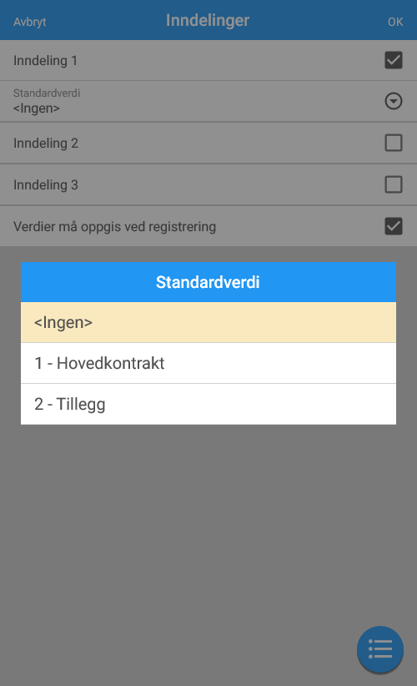  Inndelinger reduserer administrativ tid. | Som vist på foregående bilde, kan man i fanen; «generelt» se generell informasjon om ordren. Dette er informasjon som er registrert ved opprettelse av ordren i økonomisystemet. I dette bildet ser man start- og ferdig-dato, kategorier som ordren er knyttet til mm.  I underfanen «Inndelinger» kan bruker selv velge hvilke definisjoner som skal brukes. Et eksempel på bruker av inndelinger er vist til venstre.
  - Kunde og kontakter
Handyman Mobile og operativsystemet appen kjører på gir flere muligheter til å kontakte og finne frem til arbeidssted. Appen vil bruke det innebygde navigasjonssystemet slik at bruker kan navigere seg frem til arbeidsstedet.
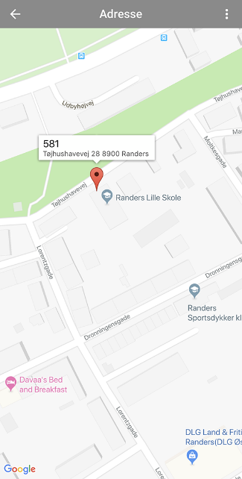 | 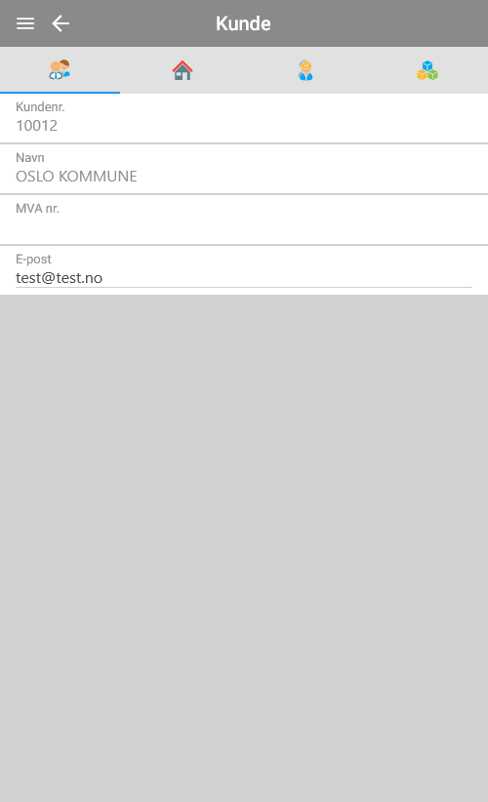 | 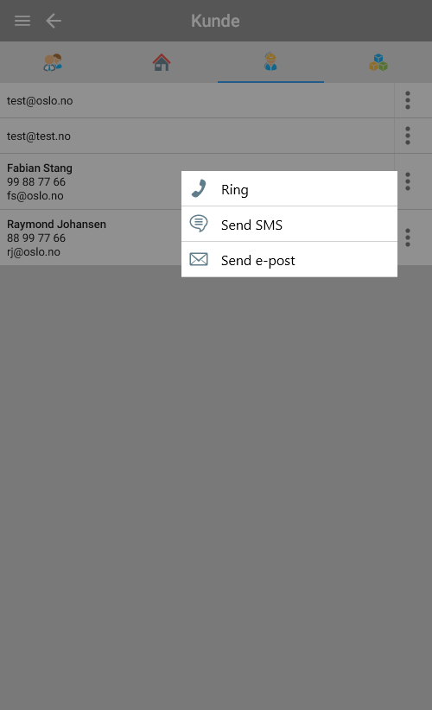
På fanen for kontakter finnes relevant informasjon om kontaktpersoner og kontaktinformasjon. All informasjon kan sendes sammen med ordren fra økonomisystemet.
  - Timer og andre kostnader
I registreringsbildet for tid/annet registreres all tid, kjøring eller lignende som skal registreres på en ordre. Lønnsartene som kan benyttes konfigureres i Handyman Office.
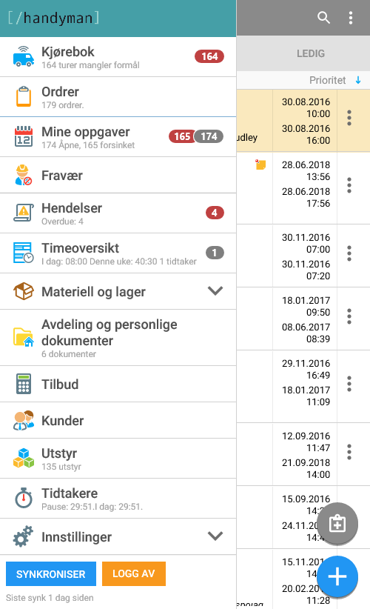 | 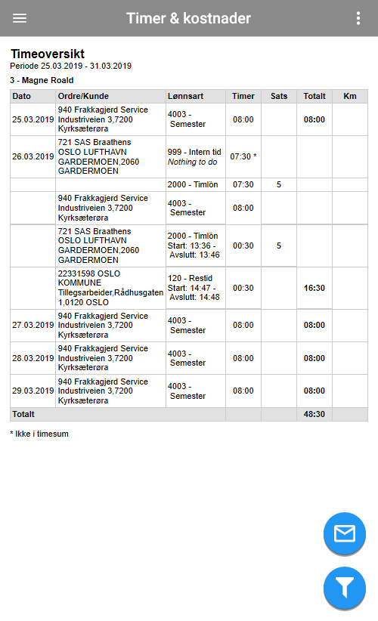 | 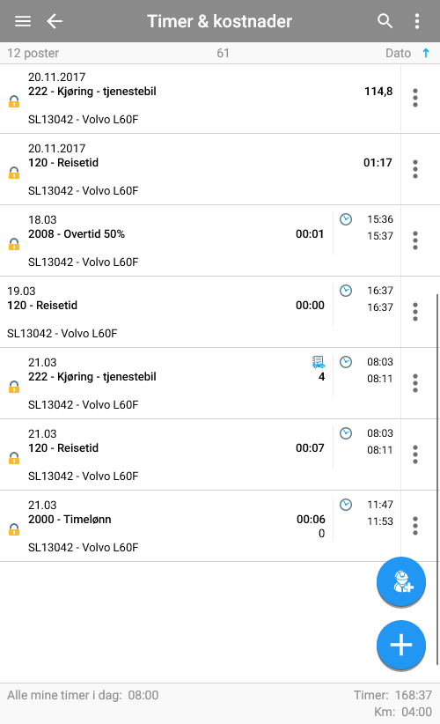
På hver ordre under timeregistrering vil bruker kunne se hvor mye tid som er registrert på jobben. Timelisterapport kan bruker selv ta ut fra hovedmenyen. Her finnes det også mulighet for å hente data fra elektronisk kjørebok. GSGroup anbefaler også minst en intern ordre hvor teknikerne kan føre ferie, sykdom, møter, opplæring etc. Dette er som oftest en eller flere ordrer knyttet til et eget internt kundekort. Handyman kan også konfigureres slik at det finnes egne lønnsarter som kun kan registreres på intern ordre, dette bidrar til å øke datakvaliteten.
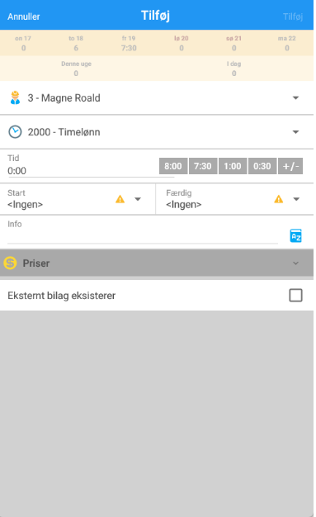 | 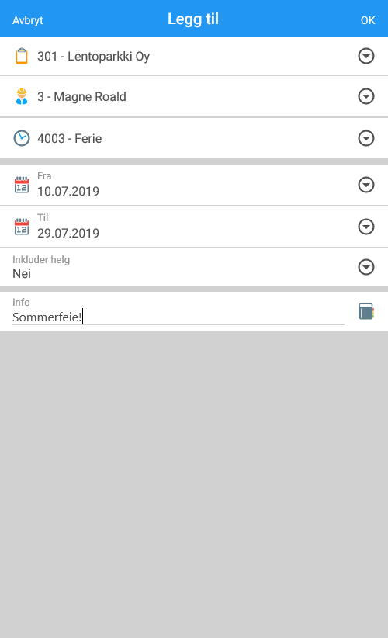 | Med fraverskunkjsonen kan ferie og fravær føres raskt. Det lages en post per dag, og funksjonen hopper automatisk over helger og bevegelige helligdager.
Manuell registrering av tid Fravær

    - Forskjellige metoder for føring av tid
Handyman Mobile har mange forskjellige måter å føre tid på, og det vil variere hva som passer best for hver enkelt bruker avhengig av type oppdrag og hvilke krav bedriften har definert for føring av tid.

Metode | Kommentar
Forslag fra planlegging | Brukeren får en liste som stemmer med oppgavene som ble planlagt for denne dagen, og trenger bare å bekrefte forslaget  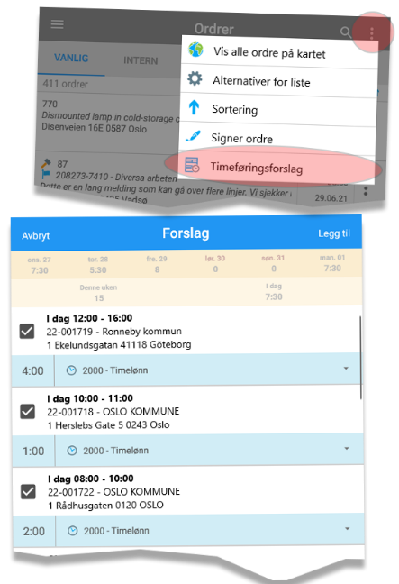
Stoppeklokke | Start og stopp en klokke på den ordren som er aktiv
Hurtigliste | Hvis man registrerer flere elementer hver dag, og jobber på samme prosjekt over tid kan man lage seg hurtiglister som gjør at man kan registrere dagens timer og kostnader med et par trykk.  Hurtiglisten kan inneholde registreringer for flere personer.
Kopier fra en tidligere dag på samme ordre | På samme måte om over kan man benytte en tidligere dags registreringer på en ny dag.  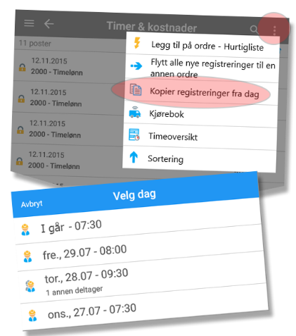
Kopier en enkelt registering fra en annen dag | Enkeltregistreringer kan enkelt kopieres og endres til gjeldende dag.
Med data fra kjørebok | Kjøreboken kan benyttes for registrering av kjøretid, kilometer og bompasseringer.  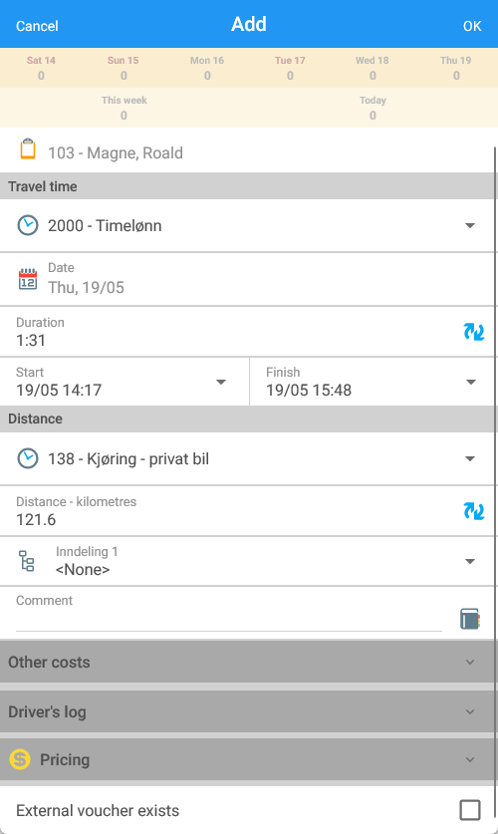
Manuell registrering

    - Sammenhengende timeføring / stoppeklokke
Med denne løsningen kan man med stoppeklokker på enkleste vis registrere tiden man bruker i løpet av en dag i Handyman. I Handyman Office kan man på hver avdeling velge blant mange forskjellige innstilliger slik at det passer behovet for timeføring og dokumentasjon knyttet til dette.

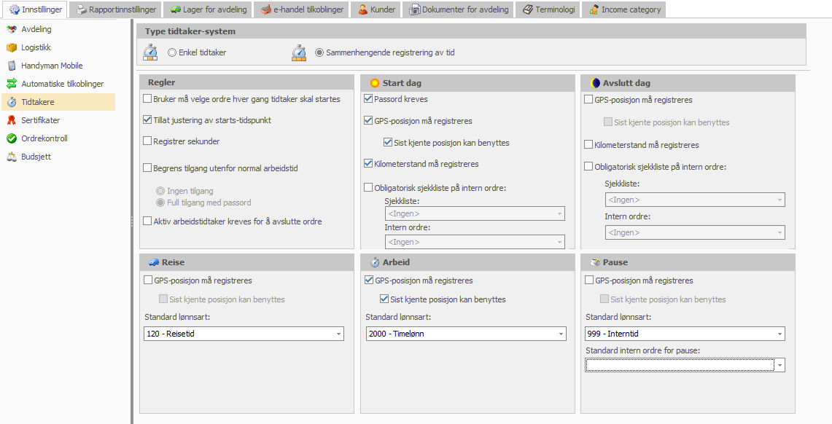
Man kan kreve at det fylles ut sjekkliste ved start og avslutt av dagen, og eventuelt posisjon når man starter reise til eller arbeid på et oppdrag.

Brukeren på Handyman Mobile får en enkel måte å føre tid på, og kan hele tiden ha oversikt over medgått tid.

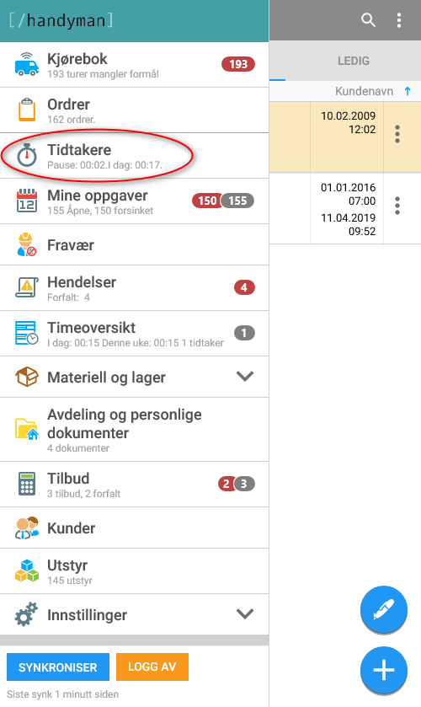  Hovedmenyen viser hvor mye som er ført i dag og aktiv tidtaker. | 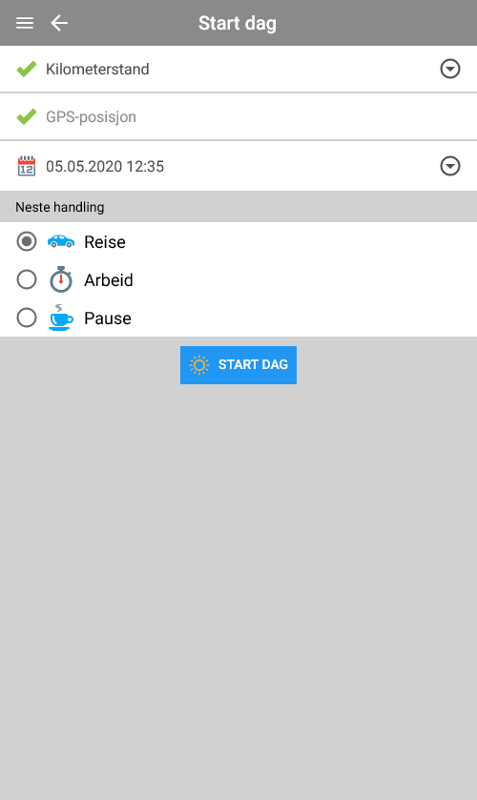  Alle registreringer knyttet til tid gjelder reise, arbeid eller pause. Andre utgifter føres på vanlig måte. | 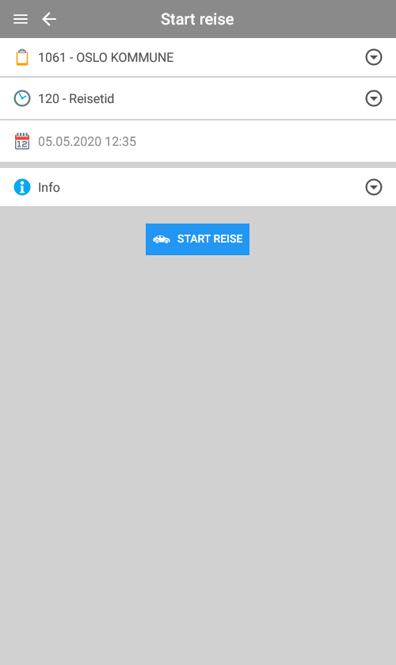  Kun de lønnsarter som passer med type aktivitet er valgbare.
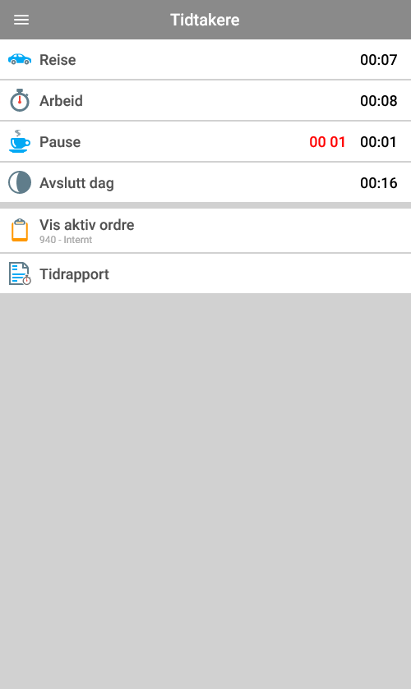  I løpet av dagen har man oversikt over hvor mye tid som er brukt. | 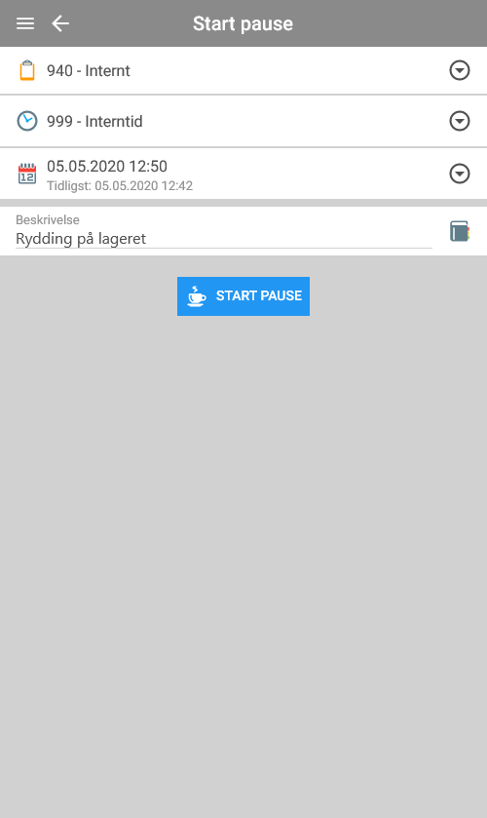  Pause knyttes som regel til interne ordre. | 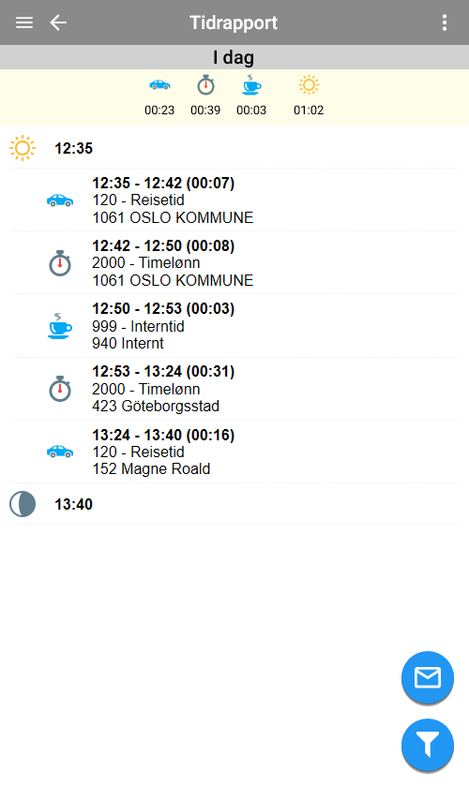  Etter endt dag har man en rapport med full oversikt overdagen.

Denne funksjonaliteten krever en egen lisens.
    - Registrering av tid for flere
Med Registrering av tid for flere kan en bruker velge en gruppe med ansatte og føre tid på disse i en felles registrering. Dette er en mulighet for de som har prosjektleder eller gruppe-ansvarlig som er ansvarlig for å føre tid for en større gruppe ansatte som ikke har egen telefon for bruk av Handyman.

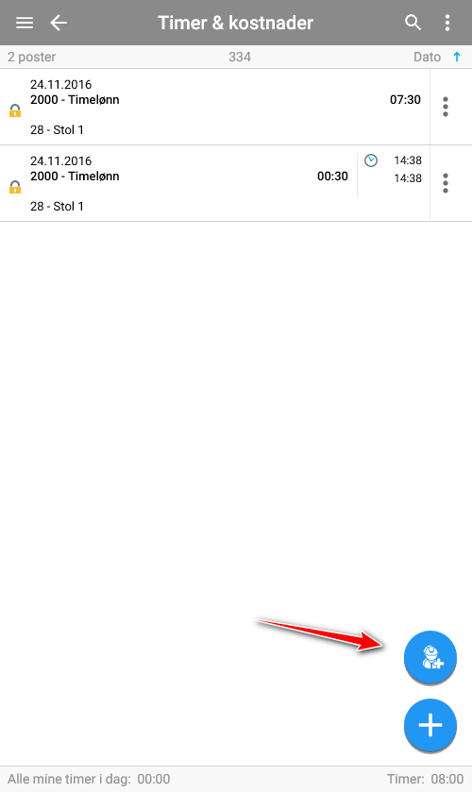  En egen knapp for funksjonen finnes i listen over time-registreringer på ordren. | 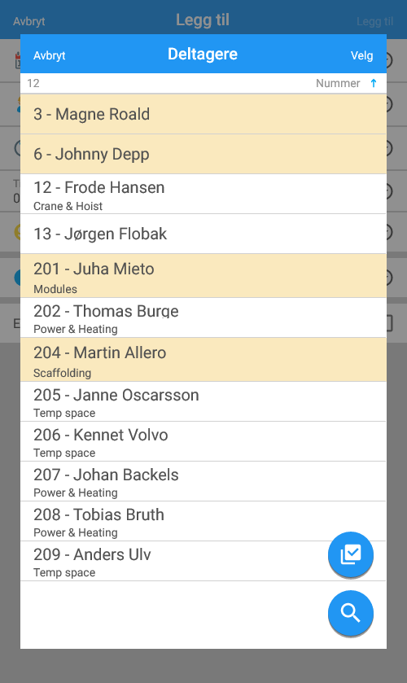  Flere ansatte velges kan for registreringen. | 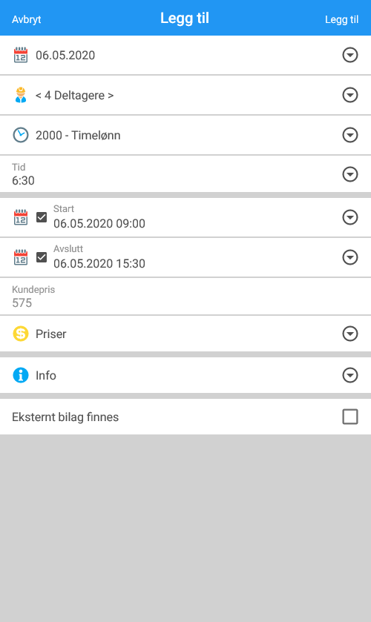  Etter at ansatte er valgt, velges lønnsart og eventuell tilleggs-informasjon.
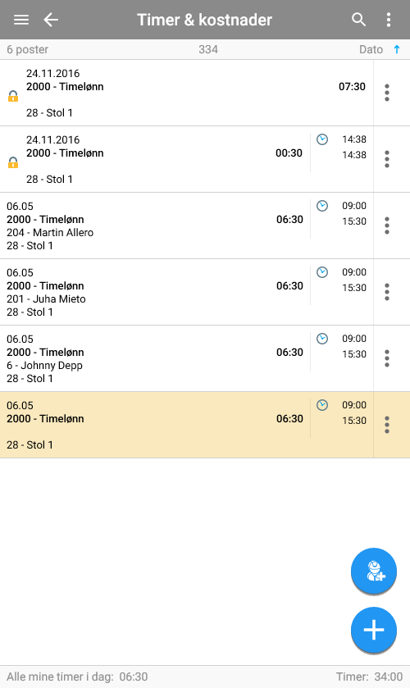  Det opprettes en registrering per ansatt. | 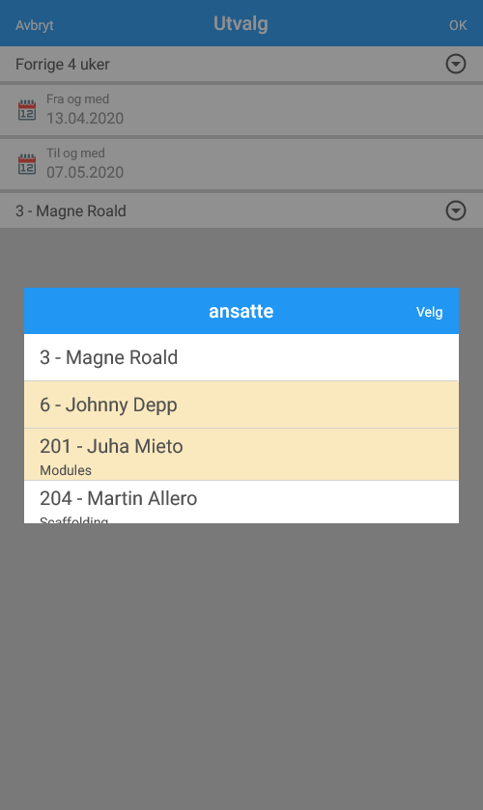  Utskrift av timeoversikt kan gjøres for flere ansatte samtidig. | 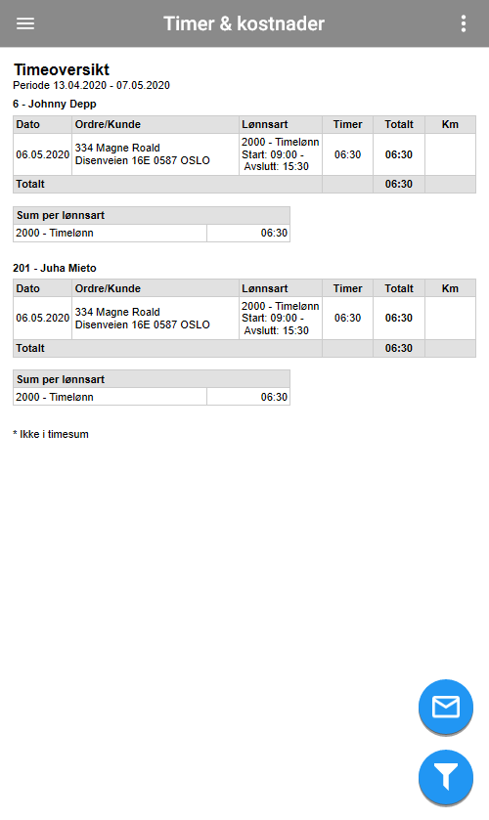  En seksjon per ansatt vises i rapporten.

Denne funksjonaliteten krever en egen lisens.
  - Materiell
Materiell vil enten bestilles via ERP og knyttes til riktig ordre i ERP eller så vil teknikeren legge til forbrukt materiell ute på arbeidsstedet. I tillegg til dette så skal teknikeren ha mulighet til å legge til varer fra sin egen bil på ordre. Når en ordre synkroniseres med kontoret så vil alle registreringer låses på Handyman Mobile, dette symboliserer vi med en hengelås. Dette er en vare brukeren ikke kan endre, men man kan enkelt kopiere av registreringen for å legge til eller trekke fra. Ved å trykke på «pluss» i høyre hjørne vises plukkfunksjonen. Her velger teknikeren hvilket lager varen skal plukkes fra, mellom bil-lager (sitt eget eller et lager tilhørende en annen mobil-bruker dersom tilgangen settes opp slik), internlager (kan defineres selv, kan kalles hovedlager, avdelings-lager eller lignende), eller fra favorittlisten. Handyman genererer også en liste over de 100 mest brukte varene for respektive mobil-bruker, og man kan selv velge inntil 100 egne favoritter.
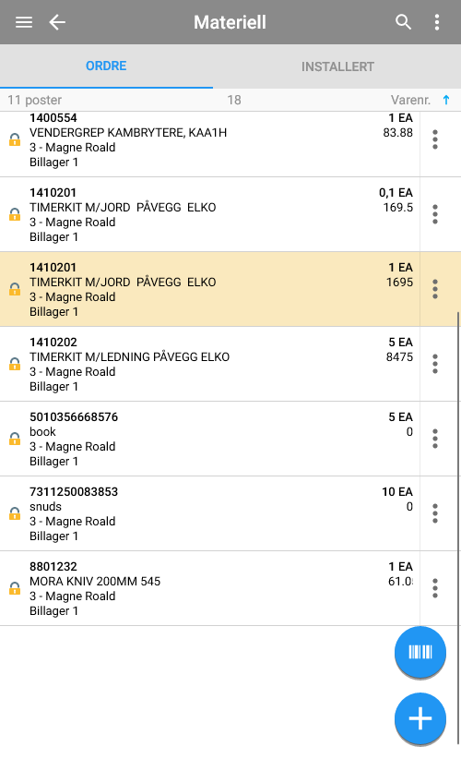 | 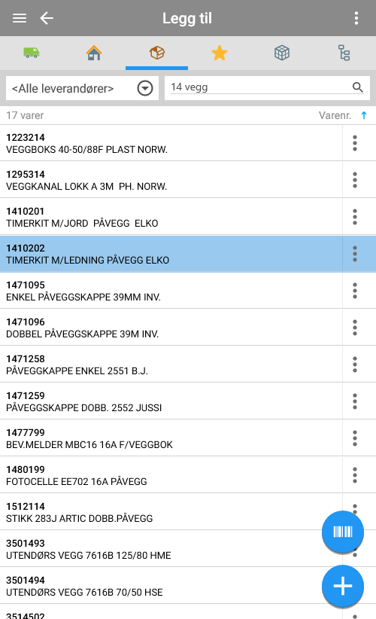 | 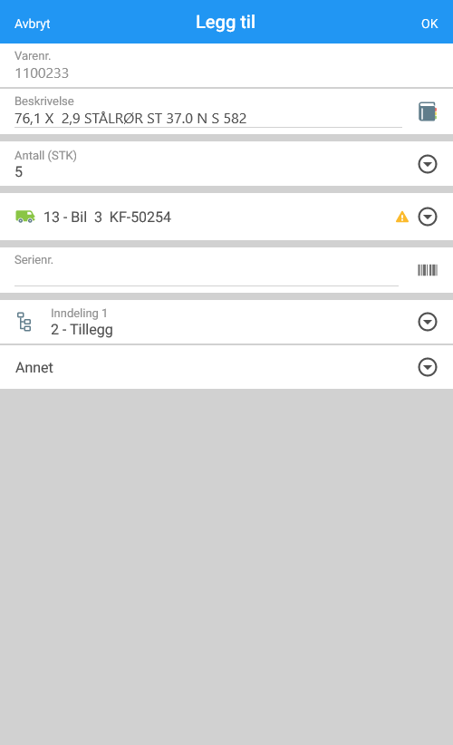
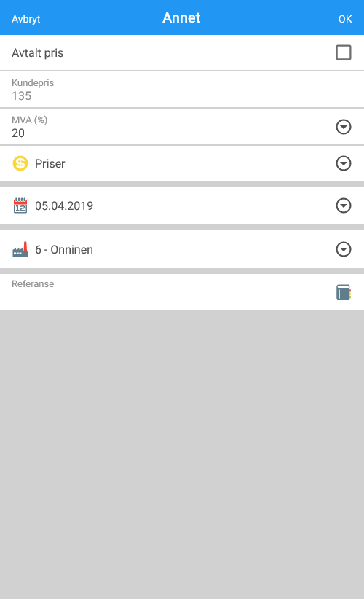 | 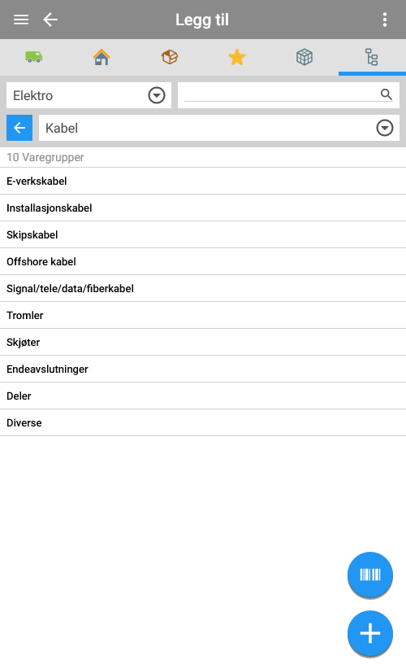 | 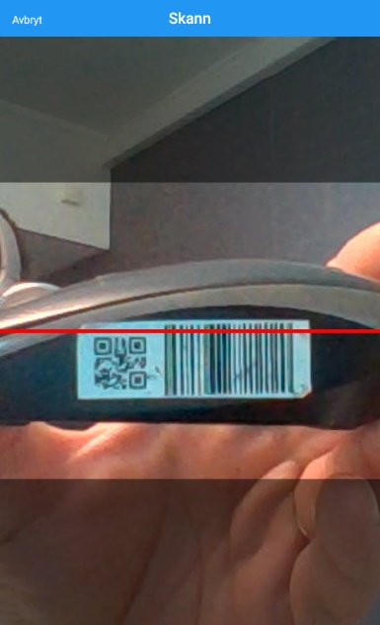
Etter at teknikeren har funnet ønsket vare, registrerer han antallet.
På fastpris-jobber kan teknikeren også angi om valgt vare er med i fastprisen eller skal føres som ekstra kostnad under valget for inndelinger. Materiell kan også registreres ved å skanne en strekkode eller QR-kode.
Materiellsøk og oppslag er omfattende og inneholder bl.a. disse funksjonene:
- Skanne strekkode for å finne riktig vare
- Manuelt varesøk på nummer, navn eller en kombinasjon av disse
- Varesøk i varegrupper
- Favorittlister med «mest brukte» varer og egne brukerspesifikke favoritter
- Sjekk hvor en vare finnes i firmaet
- Bil-lager med lagerstyring
- Søk i avdelingens hovedlager
- Bruke varepakker opprettet på kontoret

    - Handyman Mobile lager & bestilling
Med lager og bestilling kan man på Handyman Mobile holde rede på eget lager med riktig beholdning til enhver tid. Alle registreringer på ordre oppdaterer lager umiddelbart.
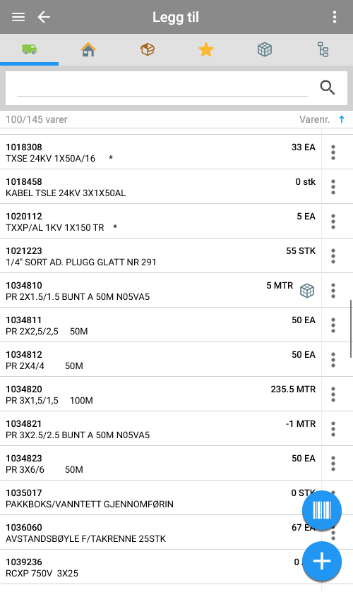  Eget lager med beholdning er tilgjengelig når man registrer materiell-forbruk på ordre. | 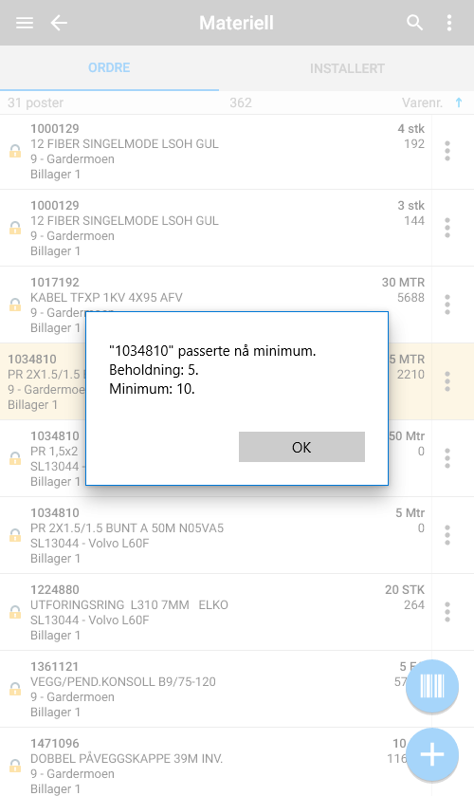  Varsling når forbruk passerer grenseverdier. | 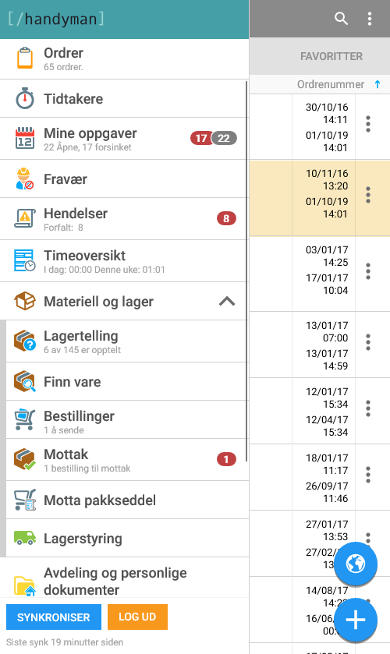  Hovedmenyen til tilgang til lagerstyring og bestillingsfunksjoner.

Bestilling av varer kan sendes direkte til utvalgte leverandører eller til kontoret.
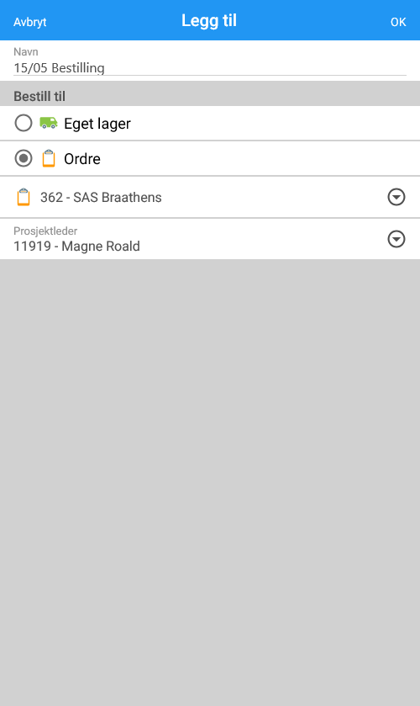  Bestilling knyttes til eget lager eller en spesifikk ordre. | 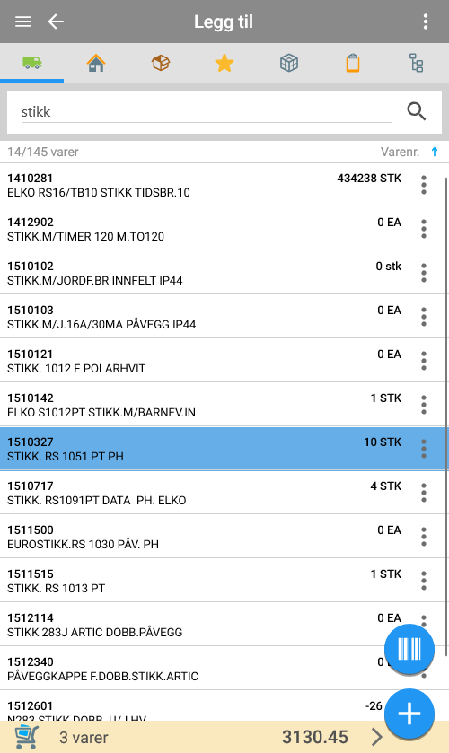  Varer legges til på samme måte som på ordre. | 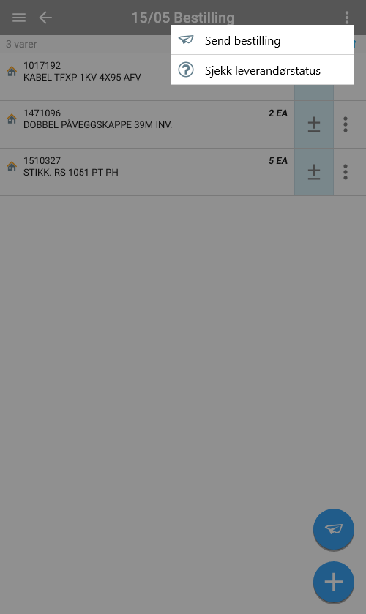  Man kan sjekke beholdning hos leverandøren før bestilling sendes. (Gjelder et utvalg leverandører)
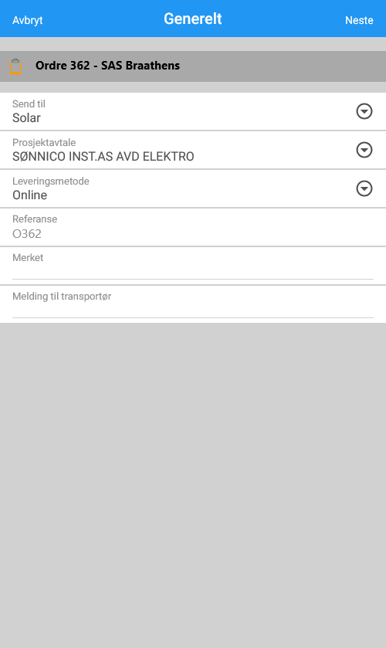  Bestillingen sendes direkte til leverandøren med automatisk utfylling av referanser. | 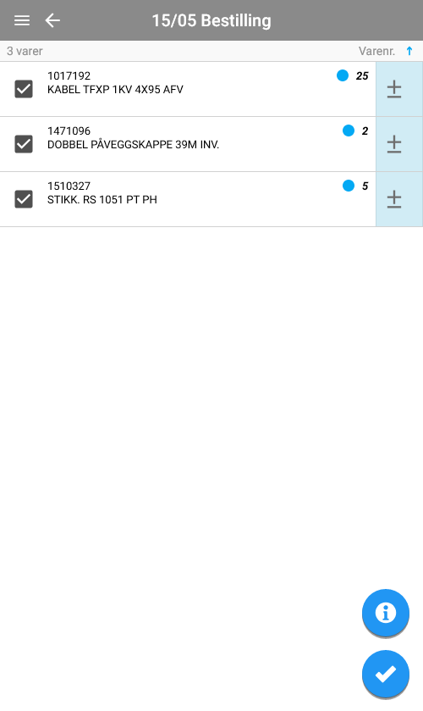  Mottakskontroll for bestillingen utføres og varer legges til på lager eller ordre.
Lagerstyringsfunksjoner gjør det mulig å handtere eget lager på en enkel måte.
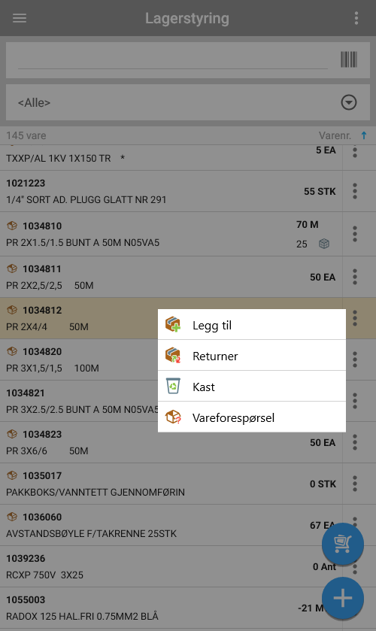  I lagerstyringen kan man flytte varer mellom lagre og justere beholdning og grenseverdier. | 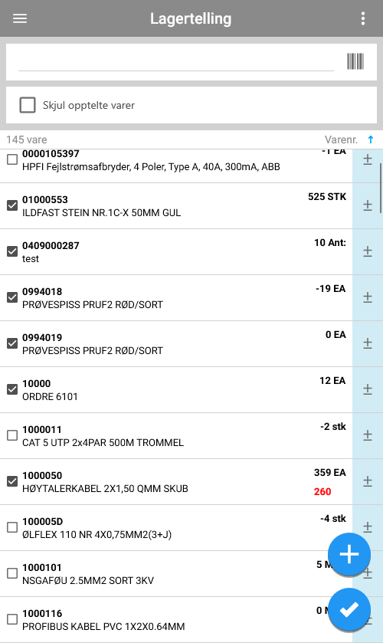  Varetelling for eget lager utføres enkelt i Handyman Mobile. | 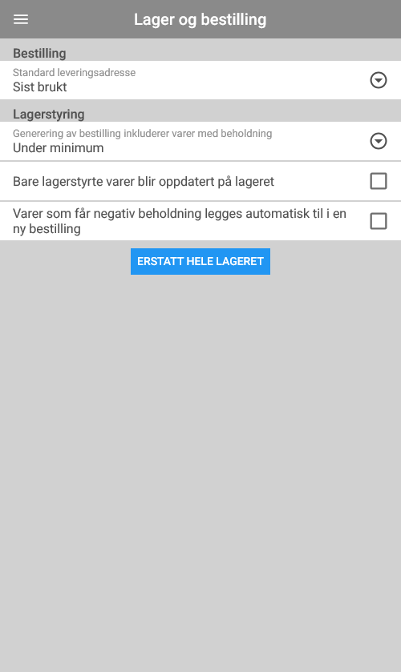  Forskjellige lokale innstillinger i tillegg det de som styres fra Handyman Office.

Integrasjon med økonomisystemet
Når man benytter Handyman Mobile lager & bestilling vil man via integrasjon med økonomisystemet få en komplett løsning som gjør det lett å styre brukernes lager og holde beholdningen på et lavt nivå slik at man unngår unødvendige kostnader.

  - Sjekklister
En sjekkliste kan knyttes direkte opp mot ordre, eller ordrekategorier. Vi anbefaler at man oppretter en standard ordrekategori som vil bli satt på alle nye ordrer fra økonomisystemet. I Handyman Office kan man definere at mobil-bruker MÅ fylle ut en eller flere sjekklister for å kunne sette ordren som ferdig. Man kan også definere at en ordre må signeres før den kan settes til ferdig.
Dersom det ikke er valgt på forhånd hvilke sjekklister tekniker skal fylle ut, velger han det i Handyman. For å fylle ut sjekklisten trykker tekniker på første punkt (eller et annet, dersom det er relevant) og fyller ut/velger de riktige svarene/alternativene. Etter at sjekklisten er ferdig utfylt, kan teknikeren signere for sjekklisten, det samme kan sluttkunde gjøre. Fra signaturbildet kan teknikeren vise kunde hva det signeres på ved å vise en oversikt over hva som er utført (timer, materiell) på ordren.
En sjekkliste kan inneholde ulike felt som fritekst, avhukingsbokser (Utført/Ikke aktuelt, Ja/Nei/Ikke aktuelt, OK/Avvik), som en liste (rullegardinmeny), tall eller dato. Sjekklister og rapporter generert på bakgrunn av informasjon fylt inn i sjekklister kan tilpasses til å se ut nøyaktig slik man ønsker.
For hvert punkt i en sjekkliste kan man legge til ekstra informasjon eller se en instruks av hvordan punktet skal gjennomføres som vist på bildet over.
Sjekklisten som ofte finnes på ordreseddelen i bedriften, kan enkelt implementeres i Handyman vha. av vårt enkle og intuitive sjekklisteverktøy.
Man vil også finne alle NELFO/NRL/Ugland/Eltek sjekklister som ferdige maler i Handyman.
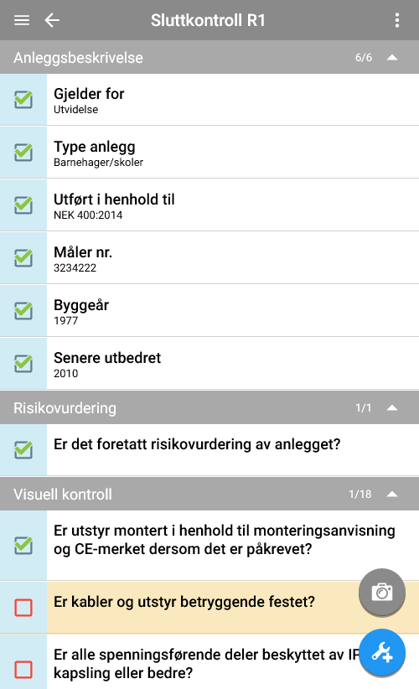 Enkle sjekklister som kan endres av kunden selv. | 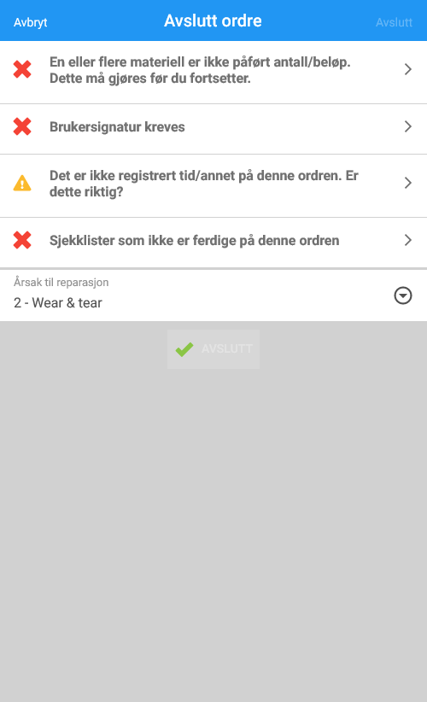 | 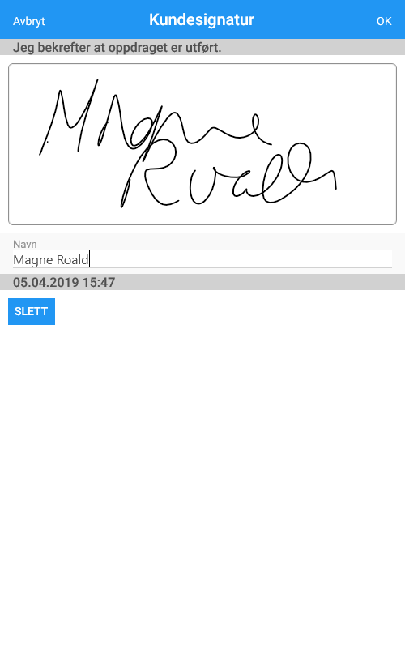 Signaturfelt for både tekniker og kunde.
  - Beskrivelser / informasjon
Enten registreres informasjon om ordre fra saksbehandler i ERP/ Handyman Office eller av teknikerne. Informasjon legges enkelt inn ved bruk av egne fraseregister eller med fritekst. Antall fraser og innhold i frasene kan selvsagt defineres av kunden selv, og ordbøker kan knyttes opp mot ulike brukergrupper. Valget for oppgaver gir teknikeren oversikt over sine oppgaver innenfor den valgte ordren. Dette er de samme oppgavene som vil være synlig i kalenderen. Det er også mulig for teknikeren selv å opprette nye oppgaver på en ordre.
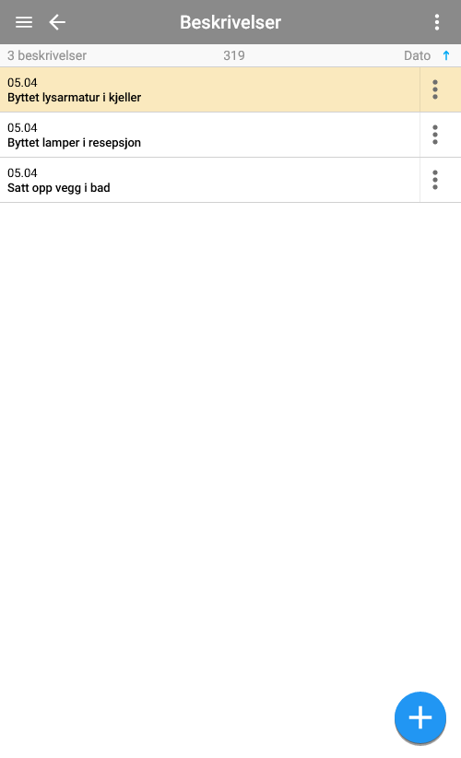 | 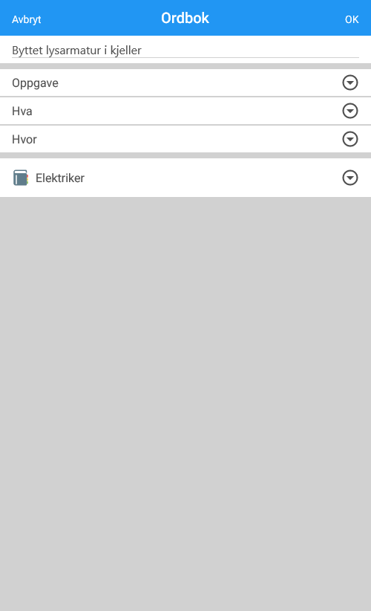 | 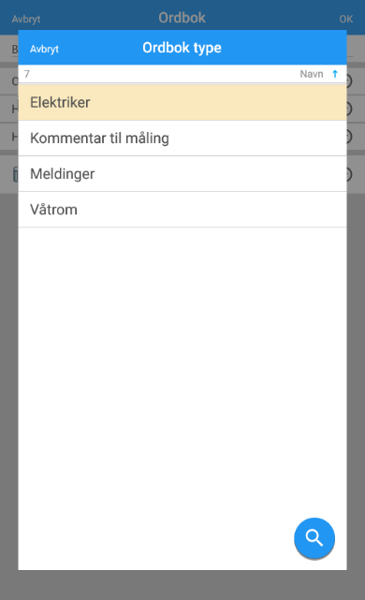
  - Dokumenter
For å dokumentere installasjoner, skader, forsikringssaker eller annet kan man enkelt feste ulike dokumenter til ordren. Dette kan være bilder, skisser, Excel, Word og annet som vist på bildene under. Dokumenter kan også legges til fra andre apper som har dele-funksjonalitet som f.eks Dropbox og Microsoft OneDrive.
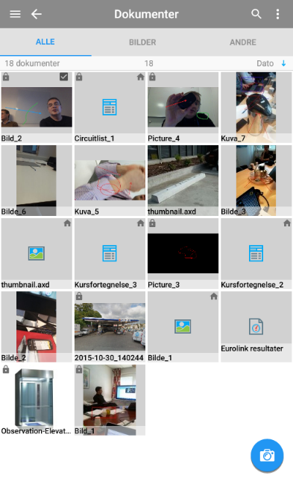 | 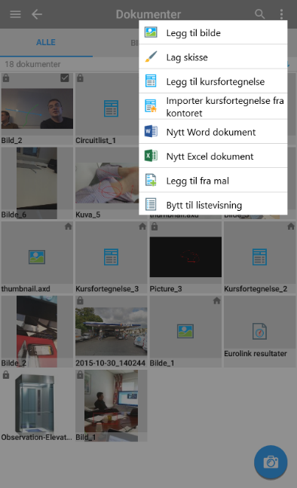 | 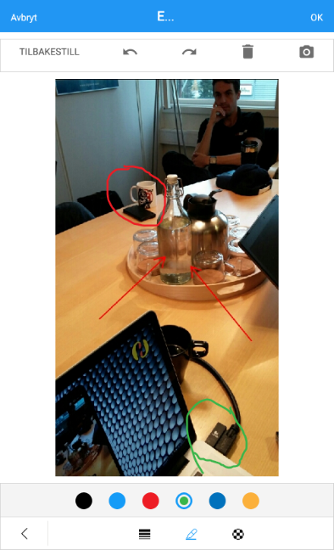 Man kan enkelt gjøre annoteringer på bildet

  - Utstyr
Med Handyman's servicemodul vil man ha tilgang til avdelingens utstyr og mulighet for å opprette ordre knyttet til utstyret i felt. Nytt utstyr kan opprettes og redigeres. Man kan også scanne en strekkode eller QR-kode for å finne utstyret i listen.
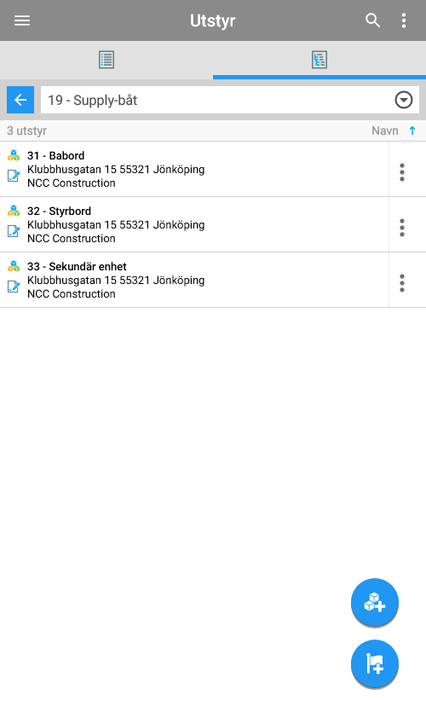 | 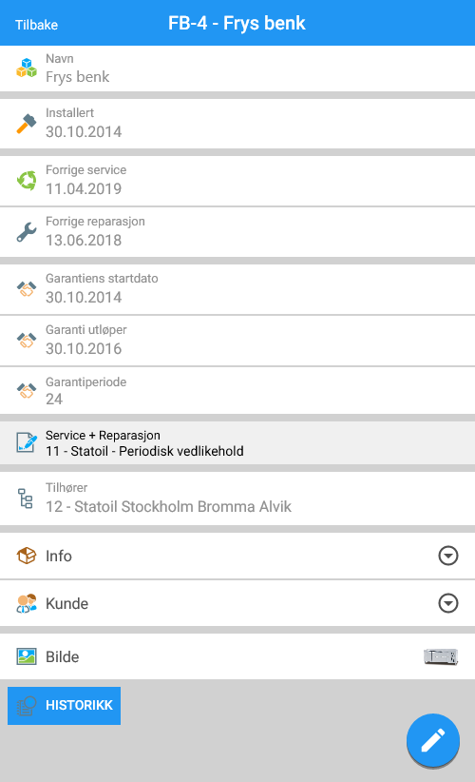 | 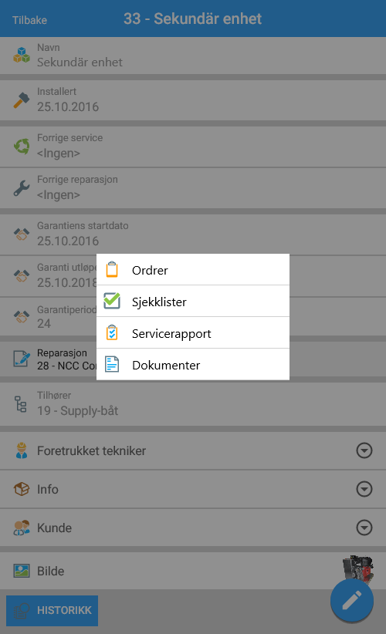
    - Live-posisjon
Handyman kan vise live-posisjon for utsyr som er koblet sammen med GSGroup flåtestyring.
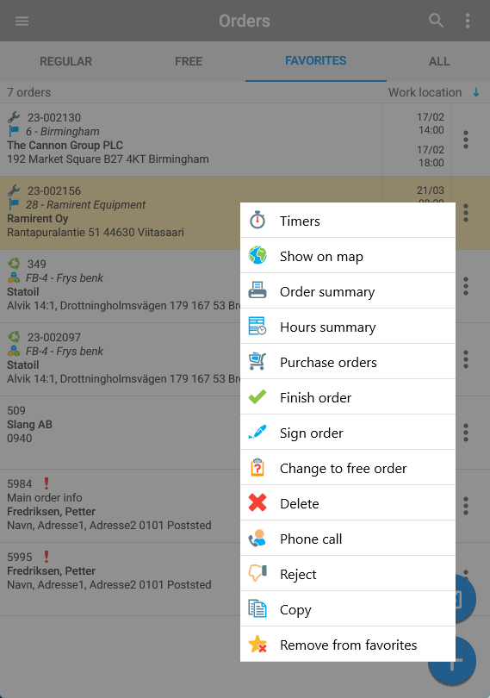  Velg å vise en ordre på kartet | 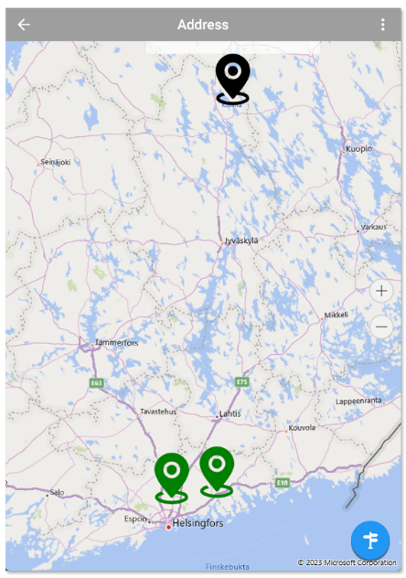  Alt utstyr knyttet til ordre vises med posisjon på kartet.  Grønn farge indikerer live-posisjon.

    - NFC og merking av utstyr
Med Handyman appen kan du både lese og skrive til NFC-merker (Kun Android og iOS 13 eller nyere). Dette gjør det mulig å merke utstyret i felt uten å måtte skrive ut strekkoder eller QR-koder på forhånd. Samtidig er dette også den hurtigste måten å søke opp et utsyr på. Bare hold enheten inntil utstyret, og søk utføres umiddelbart når et NFC-merke er funnet.
    - Historikk
Historikk over tidligere servicer og reparasjoner på et utsyr er viktig informasjon for den som utfører reparasjoner og servicer. I Handyman har man lett tilgang til dette, og i tillegg kan man se dokumenter knyttet til utstyr. Dette kan være servicemanualer og annen teknisk informasjon.

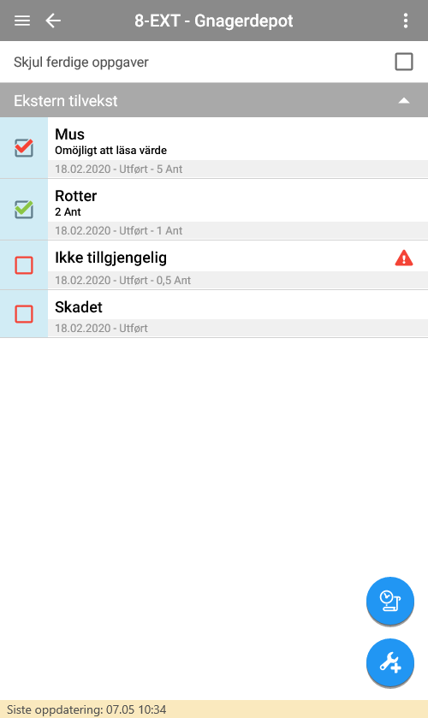  Når man fyller ut serviceskjemaet, kan man se svar fra forrige besøk. | 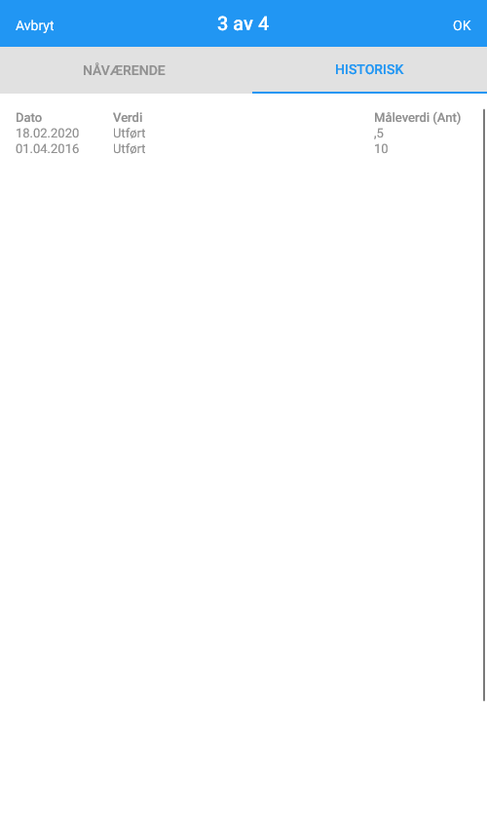  På hvert enkelt punkt ligger alle tidligere svar
    - Referanseverdier for måleverdier
Punkter med måleverdier i serviceskjemaet kan ha en registret referanseverdi fra et tidligere besøk eller nå utstyret ble installert. Over tid kan man se historikk relatert til referanseverdien når man utfører service på et utsyr. Dett er veldig nytt for å vurdere tilstanden på anlegget og om tiltak er nødvendig.
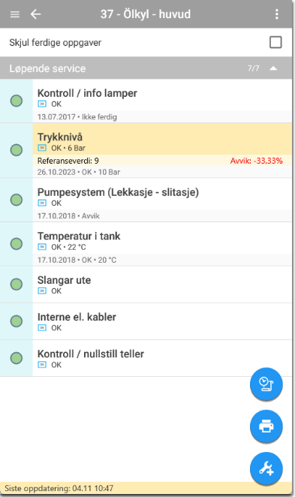Under utfylling av serviceskjema vises avvik i forhold til referanseverdien | 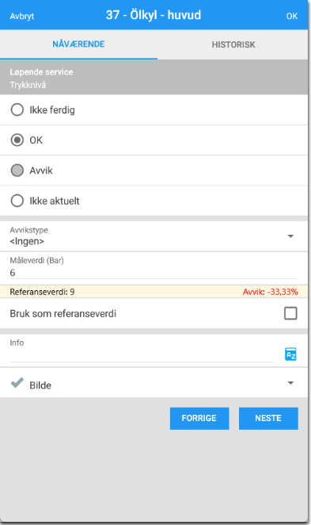  Ny referanseverdi kan angis under service hvis anlegget eller omgivelsene er endret | 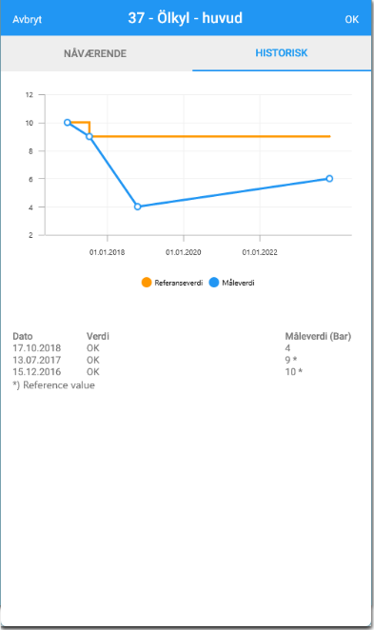  Historikken viser en graf for sammenligning med referanseverdien over tid

  - Kjørebok - integrasjon
Med kjørebok fra GSGroup vil du i Handyman-appen kunne vedlikeholde informasjonen på dine turer som formål og type kjøring, og samtidig benytte turen som grunnlag for fakturering i Handyman. Turer kan slås sammen, og eventuelle bompasseringer vil være vist og bli med på faktureringen hvis det er ønskelig.
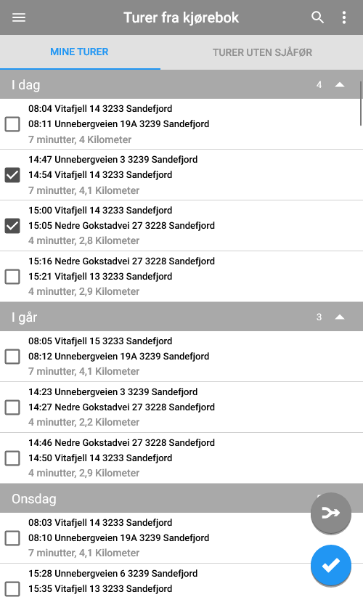 | 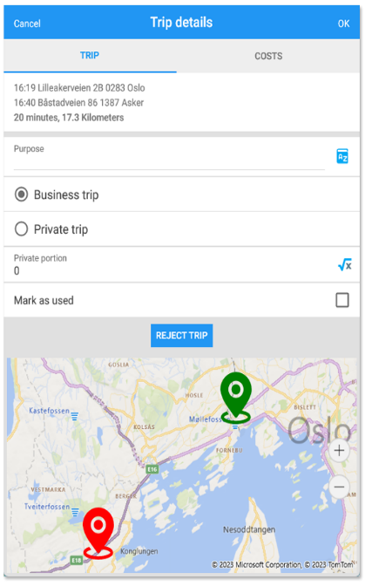 |  | 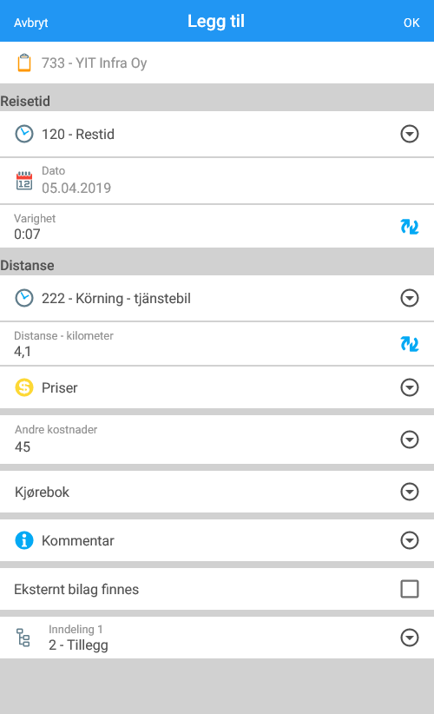
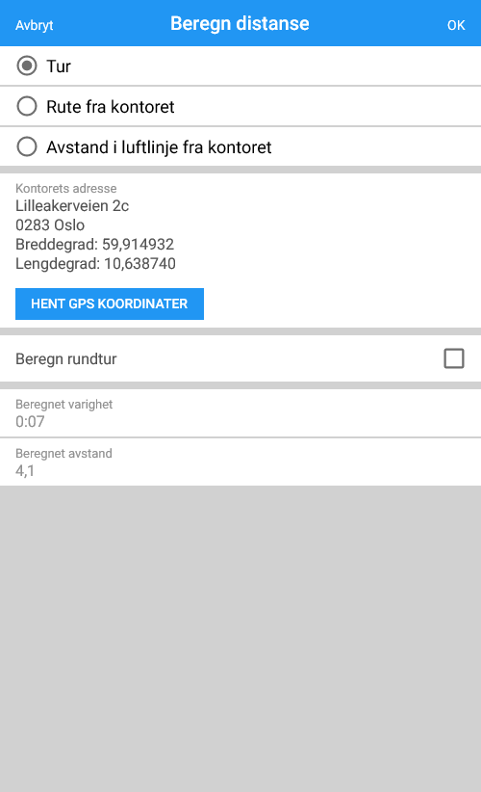 | Handyman vil også kunne beregne avstand fra kontoret til kundens andresse slik at du kan fakturere kjøring fra kontoret i henhold til avtale med kunde.

  - Meldinger
Meldingsfunksjonen på Handyman gjør det enkelt å sende informasjon knyttet til en ordre fra tekniker på Handyman Mobile til saksbehandler på Handyman Office. Saksbehandler kan også sende en melding tilknyttet ordre ut til Handyman Mobile.
Dette er et enkelt brukergrensesnitt, men en viktig funksjon dersom man ønsker å dokumentere informasjonsflyt knyttet til en ordre. Viktig å vite at denne informasjon ikke vil bli synlig på noen rapporter i Handyman og kun er ment for intern bruk.
I løpet av høsten 2024 vil en komplett ordre-chat leveres i produktet som vil erstatte denne enkle løsningen.
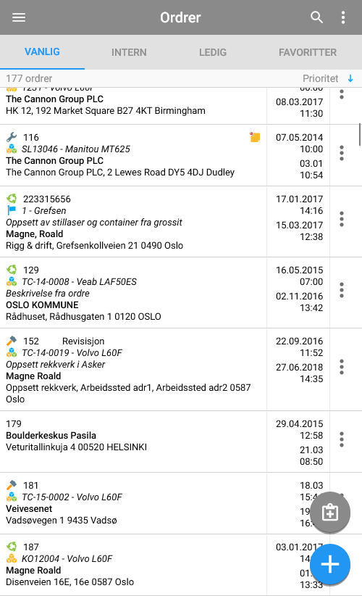  I ordrelisten ser man melding fra kontoret | 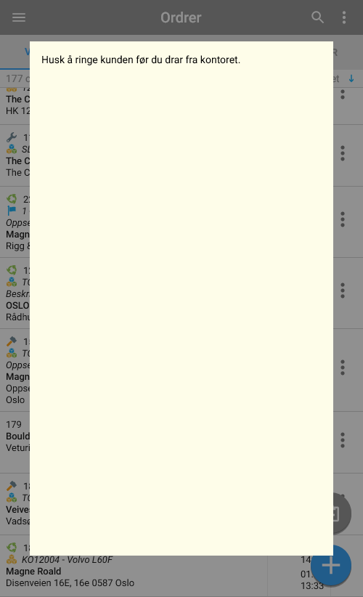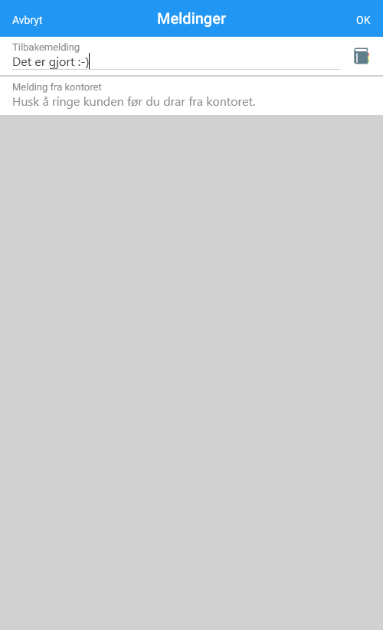  Tilbakemelding til kontoret

  - Tilbud
I tilbudsmodulen kan man opprette tilbud og få disse akseptert av kunden. Man legger på materiell og timer, og tilbudet kalkuleres med riktige priser fra kontoret. Kundens rabattavtaler eller kontrakts-priser benyttes slik at alle beregninger blir korrekte.
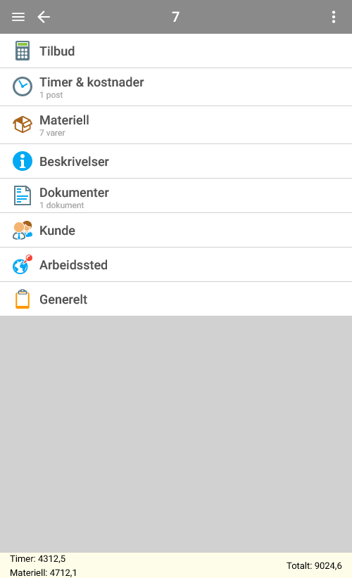 | 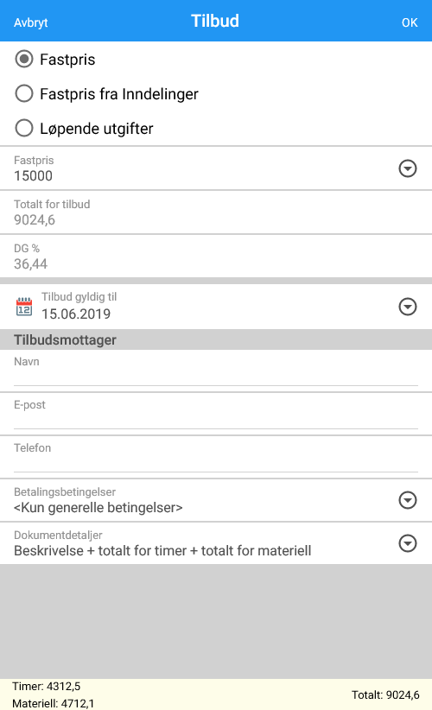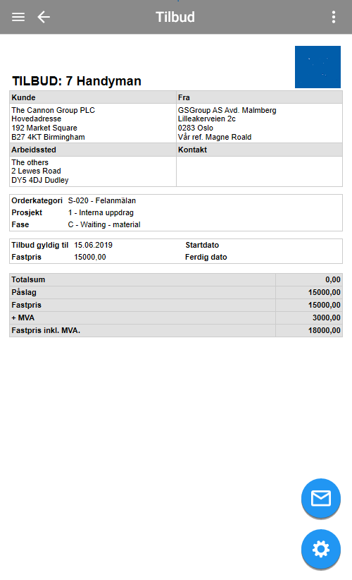
Tilbudet kan sendes direkte til kunden fra mobilen, eller man kan fortsette på tilbudet på kontoret.
Tilbudsmodulen gjør mersalg hos kunden lettere, og er samtidig nyttig for å avtale tilleggsarbeider på den jobben man er ute på.
  - Hendelser
Handyman Hendelses-modul introduserer en helt ny dimensjon i din kunde- og ordrehåndtering, nemlig automatiske varsler med SMS og epost til gitte interne og/eller eksterne mottakere.
Modulen gir deg som bruker en støttefunksjon ved å bidra til å huske de små og store oppgavene i arbeidsdagen. I tillegg til å gi en hyggelig påminnelse om at oppgaver står til forfall kan disse også automatisk eskalere til andre i bedriften. Nyttig informasjon om viktige oppgaver som ikke blir tatt tak i på grunn av uforutsette hendelser, slik som sykdom.
Ikke vent til kunden ringer og minner deg på oppgavene som skulle vært utført. Jobb i forkant og sørg for at kunden er godt informert underveis. Du trenger ikke bruke unødig tid på å følge opp rutineoppgaver i organisasjonen. Handyman gir deg oversikt over det som krever din oppmerksomhet. I tillegg varsler systemet om noe kommer i skade for å bli glemt.
For service- og kontorpersonell er dette et verktøy for å bedre holde rede på de oppgavene som skal utføres, og sørger for at de viktigste blir prioritert først.
    - Viktige egenskaper
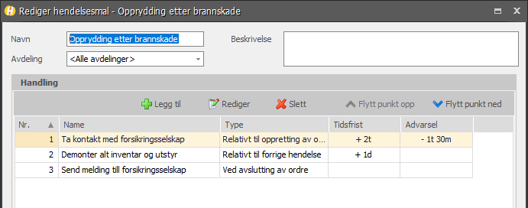
Hendelser organiseres i maler som kan knyttes til ordrekategoriene i Handyman. På den måten kan man tilpasse kommunikasjonen etter type oppdrag.
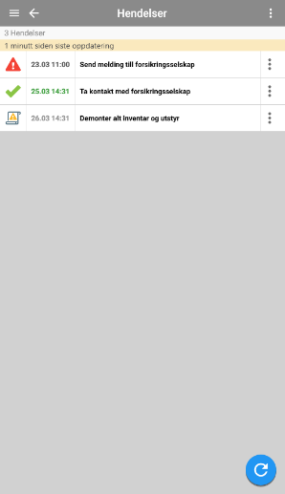
Sammen med servicemodulen kan man benytte hendelses-modulen for å dokumentere hvordan SLA-avtaler (tjenestenivåavtale) oppfylles.
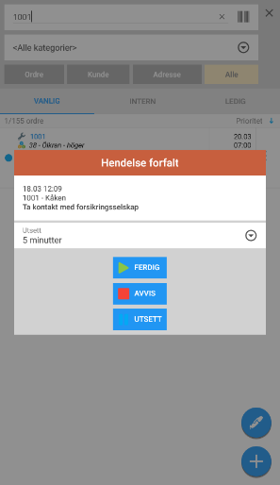
På ordren har man oversikt over hvordan det går i forhold til kravene som gjelder for ordren, og brukerne i felt vil bli varslet når hendelser inntreffer eller nærmer seg frister.

Handyman Office blir umiddelbart oppdatert med nyeste status slik at man enkelt kan følge med på hva som skjer.
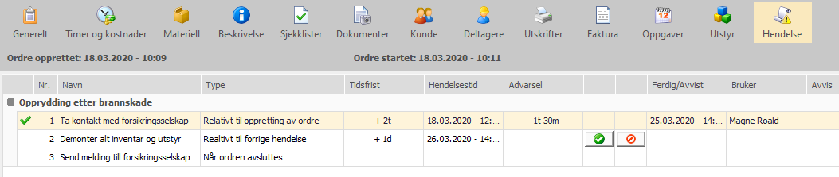
- Sikkerhet
Handyman er bygget rundt en sikker kommunikasjonsløsning mellom Handyman Mobile-appen og serveren Handyman er installert på. I tillegg har Handyman Mobile egne sikkerhetssystemer foruten sikkerhetsfunksjonalitet innebygget i iOS, Android og Windows.

Generelt om sikkerhet på mobile enheter
For å beskytte en enhet mot uautorisert tilgang til data må det benyttes de sikkerhetsmekanismer som hvert enkelt mobile operativsystem har. Informasjonen i Handyman er ikke tilgjengelig for andre apper på enheten.

Hvis man vil ha større kontroll så kan man bruke diverse MDM (Mobile Device Management) systemer. I slike systemer kan man kontrollere app-installasjon og nullstille enheter mm.

Det er hver enkelt bedrifts ansvar å sikre de mobile enhetene.

Sikkerhet under mobil synkronisering av GSGroup Handyman og kontoret.
4G er den raskeste, enkleste og mest stabile måten å synkronisere Handyman mobilt.
Synkroniseringen er IP - basert. Man kan velge hvilken port som ønskes brukt for Handyman synkronisering. Videre så er alle data som sendes komprimert. Datastrukturene som sendes er Handyman proprietære og kan ikke uten videre leses og forstås av tekstbaserte leser applikasjoner.

Sikkerhet mellom mobil enhet og Handyman Synkroniseringsserver
Handyman er sikkerhetsmessig godkjent av våre største kunder.

Hver Handyman mobil enhet ute i felten blir identifisert av Synkroniseringsserver ved hjelp av en Header (token) og denne blir analysert før kommunikasjon blir startet:

Innholdet i Header formatet (token) sjekkes på følgende måte når en mobil enhet prøver å aksessere systemet:
- Versjonsnummeret i strukturen
- GUID for installasjonen (unik id for Handyman installasjonen)
- GUID for den ansatte i Handyman
- Type mobil enhet + versjon av operativsystemet (Bare mobile enheter med godkjent operativsystem blir akseptert)
- Andre sikkerhetstester (konfidensielt)
Hvis alle sjekker er OK, blir brukeren akseptert og synkroniseringen kan starte. Hvis header-informasjonen er korrekt, men firma/ansatt er ukjent, antas det å være en ny enhet og brukeren kan velge mellom ledige lisenser hvis korrekt passord blir angitt.

Bruk av mobil synkronisering stiller noen krav til maskinpark. Man trenger en fastlinje mot internett, eller en xDSL linje med en fast IP-adresse. Normalt vil en brannmur sperre tilgangen til ditt lokale nettverk fra Internett.

Det finnes flere måter å konfigurere dette på:
Løsning 1.
Man kan plassere Handyman Synkroniseringsserver på innsiden av brannveggen. Da må det åpnes en port for alle inn til synkroniseringsserveren. Dette er den enkleste, men også den mest usikre. Sikkerhet er en vurderingssak for din bedrift som du må ta opp med din leverandør.
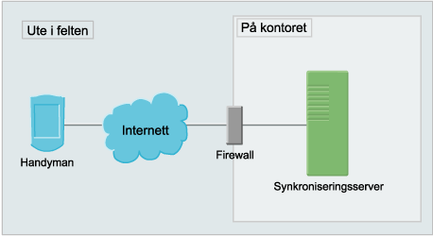
Løsning 2.
Du kan plassere Handyman Synkroniseringsserver på utsiden av brannveggen. Da krever det en ekstra maskin til dette formålet, men du trenger kun å åpne en port på brannveggen for denne ene maskinen. Da trenger du to faste IP-adresser, en til Synkroniseringsserveren og en til brannmuren. Dette er en meget sikker løsning, men synkroniseringsserveren som du må ha på utsiden av brannveggen står usikret. Synkroniseringsserveren kan også sikres hvis brannveggen er utstyrt med en egen sikret sone for de maskinene som ikke står i ditt lokale nettverk.
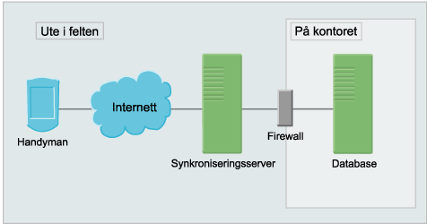

Løsning 3.
Du kan plassere Handyman Synkroniseringsserver på innsiden av brannveggen og benytte deg av VPN.

Våre anbefalinger for bruk av GSGroup Handyman
Vi vil anta att løsning 1 er å betrakte som en noe usikker sikkerhetsløsning for de fleste.

Løsning 2 er en løsning hvor synkroniseringsserver plasseres i en DMZ-sone og denne gir god sikkerhet. Trafikk fra mobilt-internett tillates til synkroniseringsserver på fritt valgt port. Kommunikasjon fra synkroniseringsserver i DMZ til LAN er da kun SQL trafikk. Maskinen i DMZ har ikke egen SQL Server, men må kunne nå SQL server i LAN'et.

Løsning 3 er den løsningen de fleste av våre større kunder benytter. Noen teleoperatører har en MDA-løsning (Mobil Data Access) eller man bruker egen VPN programvare. Vår erfaring er at de færreste støtter seg på den innebygde VPN-klienten på den håndholdte. Da må man selv installere VPN-klientsoftware på den håndholdte eller bruke en form for online autentisering fra VPN leverandøren.

